GRUPA ,,ŻYRAFKI” i ,,TYGRYSKI” Piątek 05.VI. 2020 r.
Temat ,,Podróże małe i duże”

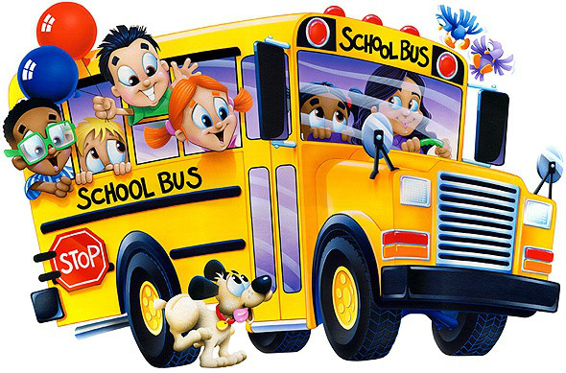
Zadania:
- „Dzieńdoberek” – piosenka powitalna, która „wpada w ucho od pierwszego wysłuchania”. Zatańcz z Rodzicem

Link do piosenki:
https://www.youtube.com/watch?v=-ju2gXMOhyk

Dzieńdoberek - witam cię,
czy choć trochę lubisz mnie?

Dzieńdoberek zgadza się - bardzo bardzo lubię cię.

Ja i ty lubimy się,
więc przytulmy teraz swe kolananananana.
I zmiana!

- Czym możemy podróżować? Dowiesz się , gdy rozwiążesz zagadki. Podziel na sylaby słowa będące rozwiązaniem.
- Do wycieczek za miasto
pojazd doskonały,
co ma łańcuch,
siodełko oraz dwa pedały ……/ rower

- Pod dowództwem kapitana.
Płynie po morzach i oceanach……/ statek
- Żelazną szosą
koła go niosą.
Czerwone światło
zatrzyma go łatwo…../ pociąg

- Nie jest ptakiem,
lecz ma skrzydła.
Możesz się nim,
w podróż wybrać……/ samolot

- Chodź nóg nie posiada,
szybko pędzi szosą,
bo nie nogi ale koła
po szosie go niosą…../ samochód

- Zabawa ruchowa do piosenki ,,Jadę, jadę”
Link do zabawy:
https://www.youtube.com/watch?v=aOpEskiyu4A

- Wysłuchaj wiersza i naucz się go na pamięć
Kiedy są wakacje i nie pada deszcz, możesz gdzieś wyjechać, jeśli tylko chcesz. Kiedy są wakacje, morze, góry, las, gdzie tylko się znajdziesz miło spędzisz czas

- Zabawa ruchowo- naśladowcza „Zabiorę brata na koniec świata” – naśladuj kolejne pojazdy, którymi wyruszacie w daleką podróż:
rowerami – dziecko i rodzic leży na dywanie na plecach i naśladują pedałowanie
pociągiem – dziecko i rodzic ustawiają się w rzędzie, trzymając się za ramiona i biegają po pokoju
kajakami – dziecko i rodzic siadają jedno za drugim z ugiętymi nogami i wykonują ramionami ruch wiosłowania
samolotem – dziecko i rodzic rozkładają wyprostowane ręce w bok i biegają po pokoju
balonem – dzieci i rodzice ustawiają się w kole, podają sobie ręce, stają na palcach i przykucają

- Znajdź różnice między obrazkami i zaznacz je na górnym obrazku

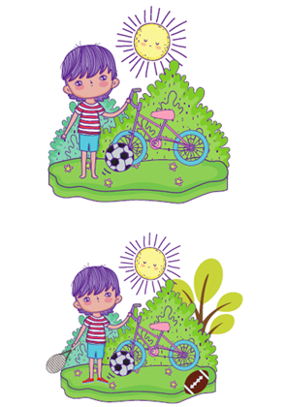
- PRACA W KSIĄŻCE str 60, 61
- PRACA W KSIĄŻCE NIEBIESKIEJ – ( dzieci starsze ) str 13
- PRACA Z KARTAMI WYPRAWKI PLASTYCZNEJ – (dzieci młodsze) Karta nr D – wytnij obrazki - opowiedz, co widzisz - ułóż historyjkę i opowiedz ja w całości - naklej obrazki w odpowiedniej kolejności jeden za drugim na podwójnej kartce papieru – zapisz pod każdym obrazkiem jego kolejność za pomocą kółek / cyfr jeśli potrafisz
ZADANIA DLA CHĘTNYCH

- ,,Co pływa, co tonie” -zajęcia badawcze.

- Przygotuj kartkę w formacie bloku rysunkowego /A4
Rodzicu pomóż dziecku wykonać dwie łódki według opisu w filmie.

https://youtu.be/mF3mUchYAi0

Rodzicu przygotuj miskę z wodą, kilka kamyków.
Dziecko kładzie łódki na wodzie - obserwuje swobodne zachowanie się łódek.
Dmuchając raz mocniej raz lekko, sprawdza jak łódki poruszają się pod wpływem
strumienia powietrza
Teraz łódki obciążamy kamykami, każdą różnie, a dziecko sprawdza która się
bardziej zanurzyła.
Do łódki która bardziej się zanurzyła dołóż jeszcze kilka kamyków aż łódka zatonie.

Jako ciekawostka - Wniosek :
Teraz już wiesz, że na statek można załadować tylko określony ciężar.
.

- Przygotuj plastelinę, kartki z zeszytu, piórko, monetę i kamyk.
Z plasteliny wykonaj kuleczkę, placek, placek z dziurką i ulep kształt spodeczka.
Delikatnie spróbuj położyć elementy na wodzie. Sprawdź , co się stanie

Teraz na wodzie układamy delikatnie-piórko, monetę ,kamyk i obserwujemy które przedmioty toną a które pływają.
Rodzicu omów z dzieckiem to ćwiczenie.

- ,,Ruletka" - ćwiczenia gimnastyczne i nie tylko.

https://wordwall.net/pl/resource/1116960/gimnastyka/gimnastyka-dla-misia

Życzymy miłej zabawy p. Gosia i p. Wanda

